1 | . | 43 | .
2 | . | 44 | .
3 | . | 45 | .
4 | . | 46 | .
5 | . | 47 | .
6 | . | 48 | .
7 | . | 49 | .
8 | . | 50 | .
9 | . | 51 | .
10 | . | 521 | .
11 | . | 53 | .
12 | . | 57 | .
13 | . | 55 | .
14 | . | 56 | .
15 | . | 57 | .
16 | . | 58 | .
17 | . | 59 | .
18 | . | 60 | .
19 | . | 61 | .
20 | . | 62 | .
21 | . | 63 | .
22 | . | 64 | .
23 | . | 65 | .
24 | . | 66 | .
25 | . | 67 | .
26 | . | 68 | .
27 | . | 69 | .
28 | . | 100 | .
29 | . | 101 | .
30 | . | 102 | .
31 | . | 103 | .
32 | . | 104 | .
33 | . | 105 | .
34 | . | 106 | .
35 | . | 107 | .
36 | . | 108 | .
37 | . | 109 | .
38 | . | 110 | .
39 | . | 11 | .
40 | . | 112 | .
41 | . | 113 | .
42 | . | 114 | .
115 | . | 141 | . 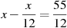
116 | . | 142 | . 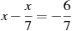
117 | . | 143 | 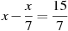
118 | . | 144 | 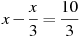
119 | . | 145 | 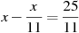
120 | . | 146 | 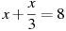.
121 | . | 147 | 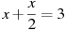
122 | . | 148 | 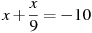
123 | . | 149 | 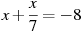
124 | . | 150 | 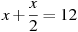
125 | . | 146 | 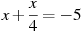
126 | . | 147 | 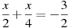.
127 | . | 148 | 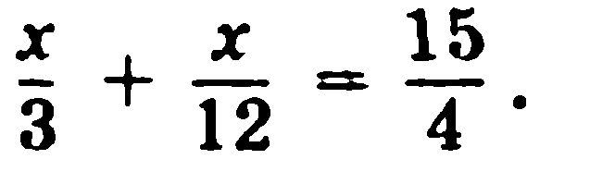
128 | . | 149 | 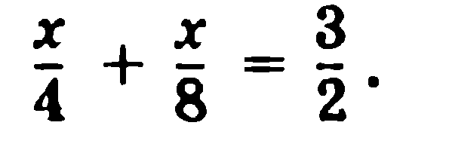
129 | . | 150 | 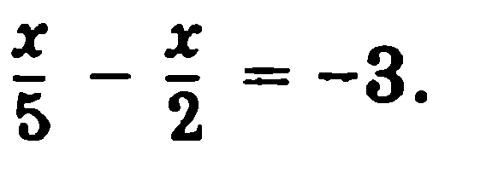
130 | . | 151 | 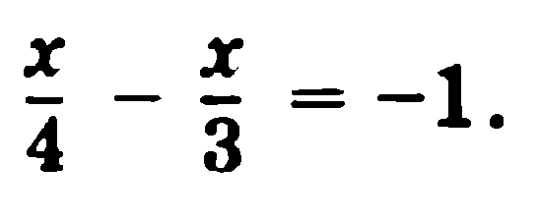
131 | . | 152 | 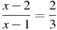.
132 | . | 153 | 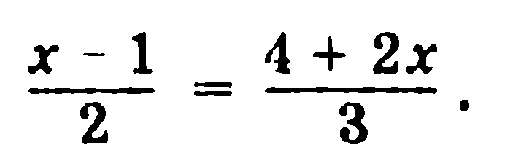
133 | . | 154 | 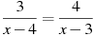
134 | . | 155 | 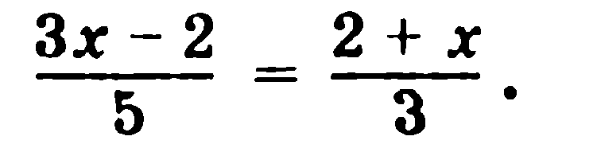
135 | . | 156 | 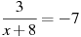
136 | . | 157 | 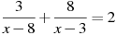
137 | . | 158 | 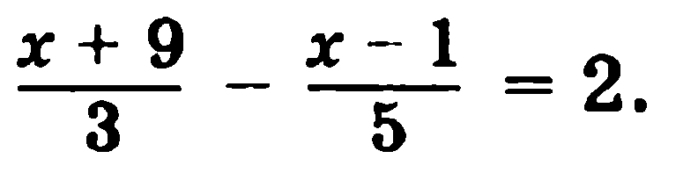
138 | . | 159 | 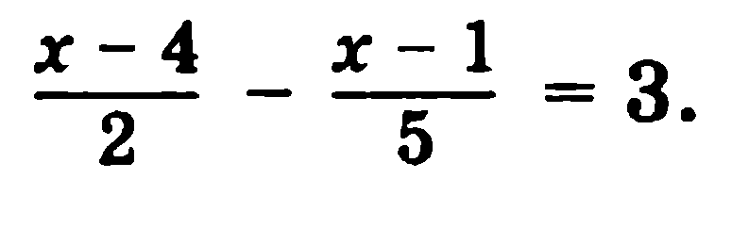
139 | . | 160 | 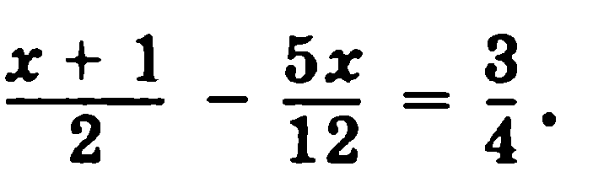
140 | . | 161 | 